
Delimitación
del ámbito de
actuación
4




La EDUSI de Candelaria será implementada en todo el ámbito municipal en base a las premisas iniciales
indicadas y de acuerdo a las conclusiones planteadas. En este sentido, el peso relativo de dicha implemen-
tación deberá obedecer a un equilibrio ﬁnanciero basado en la consecución de los objetivos de la estrategia,
sus indicadores y el beneﬁcio de la población que más lo necesite en cada uno de las líneas de actuación
de la estrategia.
La población del eje urbano costero, comparada con los barrios de medianías, es la que presenta un
mayores valores en los índices de Desigualdad Socioeconómica Municipal, (2.9 y 4.5); Índice de Des-
igualdad Urbana (3.6 y 6.9) y el Índice de Paro (IBVU) concentra sus tres mayores valores dentro del
eje urbano costero.
•
riores a los 3.600 hab./km2.
El municipio de Candelaria es el área urbana seleccionada para elaborar la EDUSI de Candelaria. Este es
un área funcional formada por un único municipio con una población mayor de 20.000 habitantes (26.746)
de acuerdo la tipología 1 del l Anexo I de la Orden HAP/2427/2015.
4. Delimitación del ámbito de actuación
4. Delimitación del ámbito de actuación
Estrategias de Desarrollo Urbano Sostenible e Integrado
El eje urbano costero abarca el 68.93% de la población municipal, con densidades de población supe-
•
Las conclusiones fundamentales son:
Que permita articular de forma coherente y efectiva las líneas de actuación.
Que extienda el impacto de la estrategia al conjunto de la población del municipio.
•
•
Como resultado de esta reﬂexión, el ámbito de actuación de la EDUSI Candelaria se centra en un área de
estratégicos deﬁnidos.
Que permita alcanzar la masa crítica para implementar de forma completa y adecuada los objetivos
•
El sistema de saneamiento requiere de mejoras y ampliaciones en todo el municipio.
•
El análisis integrado y el diagnóstico de la realidad del municipio de Candelaria nos ofrecen un conjunto de
conclusiones que permiten seleccionar el ámbito de actuación bajo las siguientes premisas:
El ratio de zona verde establecido por el PGOU es de 11.46 m2 por habitante, siendo el valor real en el
eje urbano costero de 9.46 m2/hab. y de 7.46 m2/hab. para los barrios de medianías, por lo que en todo
el municipio es necesario actuar en este sentido.
Existen 72 ediﬁcios públicos con potencial aprovechamiento para reducir emisiones mediante ahorro y
producción de renovables en todos los barrios del municipio (medianías y costa).
•
•
. Delimitación del ámbito de actuación
4
•
Estrategias de Desarrollo Urbano Sostenible e Integrado
131
130
La Unidad de Ejecución de la EDUSI será una entidad contratada para tal efecto que cuente con las com-
En los barrios de medianías se encuentran las mayores oportunidades de diversiﬁcación económica
vinculada a al aprovechamiento de los recursos naturales (red de senderos y otros valores etnográﬁcos)
La Unidad de Gestión administrativa de la EDUSI de Candelaria es el propio Ayuntamiento de Candelaria.
El alumbrado público del todo el municipio es ineﬁciente y requiere de una actuación completa de la red.
•
•
• Resto de medianías, superﬁcie urbana de 677.255 m2.
La baja penetración de la administración electrónica y de los servicios smart (ﬁbra óptica, aplicaciones
tecnológicas asociadas a la movilidad, y al comercio on-line) favorecen la movilidad basada en vehículo
de motor privado y por ende, de las emisiones de carbono, en las medianías.
Barranco Hondo, superﬁcie urbana de 804.661 m2.
Igueste, superﬁcie urbana de 541.375 m2.
Eje urbano de la Ctra. Gral. del Sur, superﬁcie urbana de 790.012 m2.
Los barrios de medianías, aunque alberguen sólo al 31.05% de la población, tiene un rol muy importan-
te en cuanto a la huella de carbono, dado que el impacto de movilidad urbana es muy elevado (el 44%
de las emisiones municipales provienen del transporte).
Las medianías:
•
•
•
•
comercial de la Avenida de Los Menceyes (eje urbano costero) y junto a la TF1.
1
El mayor porcentaje de población con problemas de ruidos exteriores se concentra en la zona del eje
•
•
Eje urbano costero, que abarca los barrios de Caletillas y Centro de Candelaria, con una superﬁcie de
.136.881 m2.
•
49,18 km², con una superﬁcie urbana total de 3.950.184 m2; que se reparte así:


El incompleto sistema de saneamiento y la nula depuración de aguas residuales
daꢊa gravemente la imagen del municipio
El área principal de actuación cuenta con los principales elementos turísticos y
comerciales de la comarca ꢏalle de ꢐꢑimar
La selección de esta área funcional permitirá fortalecer la existente
transformación desde su rol de ciudad de ciudad dormitorio a una ciudad activa
y funcionalꢃ
El área principal de actuación cuenta con zonas peatonales con gran afluencia y
aceptación ciudadana
Las experiencias positivas en materia de movilidad permite augurar una buena
aceptación por parte de la ciudadanía de nuevas medidas de movilidad
sostenible ꢌcarril biciꢀ parꢍing disuasorioꢀ etcꢃꢎ
El sistema de transporte a la demanda es un ꢅxito rotundo que permite mejorar la
movilidad entre los barrios de medianías y el eje urbano costero
Las inversiones realizadas en el eje urbano costero tendrán un ratio
impactoꢁcantidad de población muy elevado debido a la alta densidad de
población
Los importantes recursos naturales de las medianías suponen un recurso clave para la
diversificación económica del municipio
El impacto económico de los visitantes del municipio ꢂoy día es relativamente
bajoꢀ por lo que se espera poder transformar esta realidad generando mayor
riqueza en el municipioꢃ
El dinamismo comercial del municipio de Candelaria permite esperar una
diversificación de su actividad para mejorar las rentas municipales
El área principal de actuación reꢋne criterios de compacidad urbana con un excelente
equilibrio en actividad económica y residencial
ꢃꢄortunidades
ꢂortaleꢁas
La gran cantidad de insolación del municipio y la baja tasa de espacio con sombra
representan un dꢅficit de atracción y de calidad de vida de la zona de actuación
En particular el conjunto ꢒꢉC asociado a ꢓtraꢃ ꢈraꢃ la ꢏirgen de Candelaria es un
reclamo turístico de primer orden regional y de interꢅs internacional
La Central ꢄꢅrmica de Caletillas no tiene fecꢂa de cierre y debilita el alcance de los
objetivos Estratꢅgicas de la Eꢆꢇꢈꢉ
La intensidad de tráfico motorizado en la zona comercial se solapa con la propuesta
de peatonalización y racionalización de la movilidad de dicꢂa zona
Los ꢂábitos de movilidad afectan al tejido socioeconómico deteriorando la
competitividad de la zona comercial abierta y la calidad de vida de los
ꢂabitantesꢃ
Existe riesgo de deterioro del patrimonio urbano y rural por falta de
mantenimientoꢀ explotación yꢁo abandono
La dispersión poblacional de los barrios de medianías genera un mayor nivel de
dificultad para optimizar la inversión
ꢀmenaꢁas
Debilidades
Análisis dafo del ámbito de actuación de la Edusi.
petencias para desarrollar sus funciones de forma óptima. Entre éstas destacan un elevado nivel de conoci-
mientos técnicos en ejecución de obra (arquitectos y aparejadores), experiencia en implantación de solucio-
nes de energías renovables y eﬁciencia energética (ingenieros), expertos en TICs (ingenieros informáticos),
expertos en movilidad (ingenieros y/o licenciados), expertos en medio ambiente (licenciados en ciencias
ambientales), así como profesionales con experiencia acreditada en participación ciudadana y economistas
para el seguimiento económico. Por lo que el perﬁl esperable de dicha Unidad de Ejecución será una UTE de
empresas que reúna este conocimiento especialista agregado, o bien un Cluster empresarial cuyos miem-
bros trabajen en estos ámbitos.
Estrategias de Desarrollo Urbano Sostenible e Integrado
4. Delimitación del ámbito de actuación
4. Delimitación del ámbito de actuación
133
132
Tabla 48. Análisis DAFO del ámbito de actuación
Estrategias de Desarrollo Urbano Sostenible e Integrado

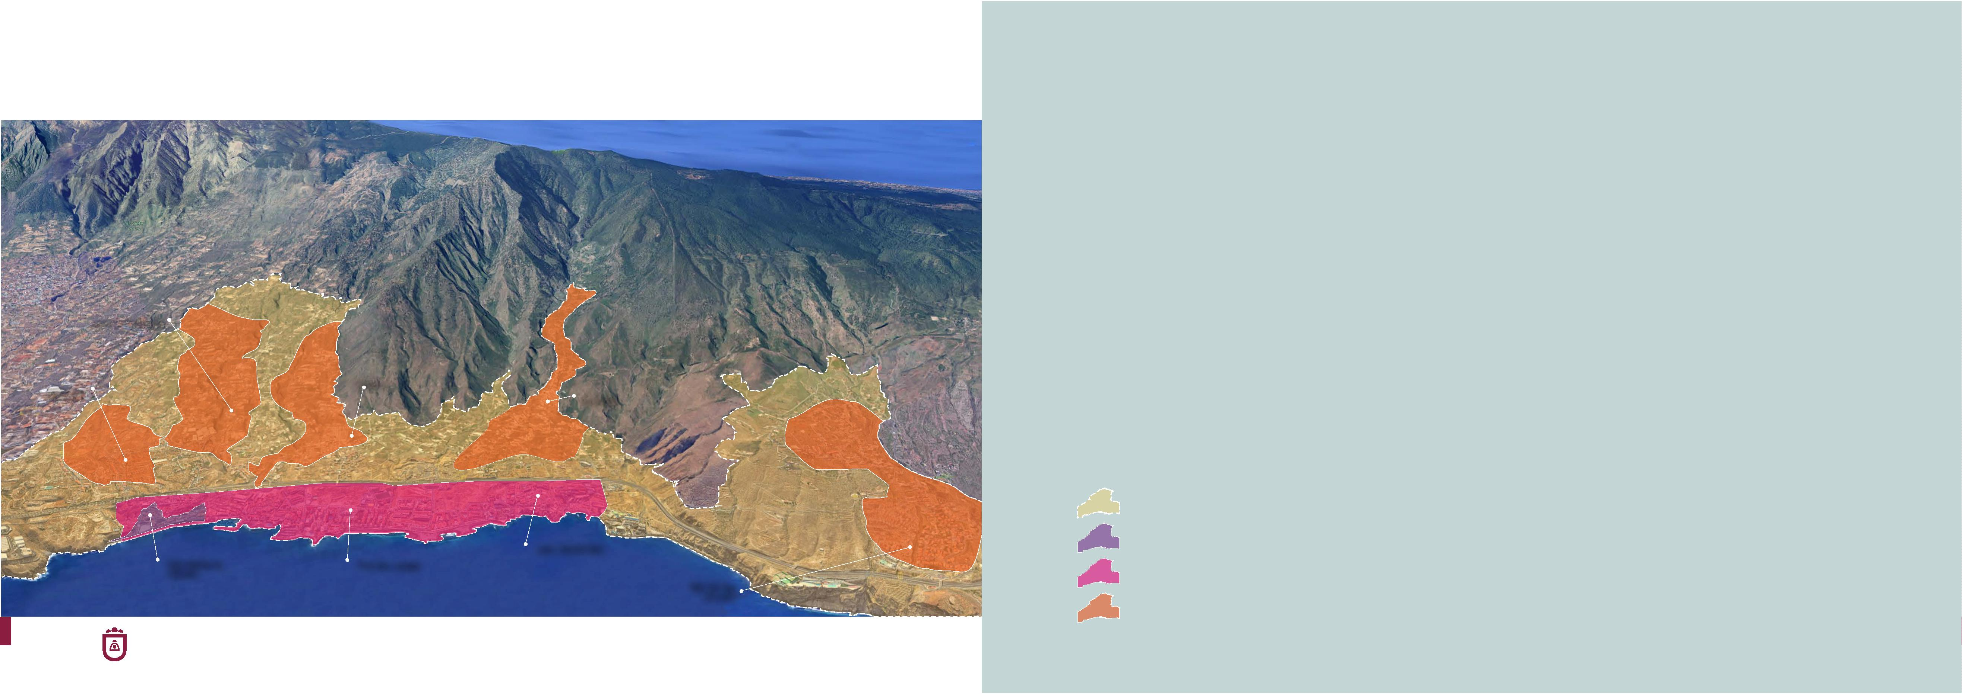
ꢇalꢈaꢉs
135
134
Eﬁciencia energética
ꢃarranco
ꢄondo
asco
ꢀ
ꢁunta ꢂarga
andelaria
ꢀ
ꢂas ꢀaletillas
Ámbito de actuación municipal
Ámbito de actuación particular
Paneles solares
zona de Actuación
Igueste
ꢅraꢆa
ꢂas ꢀueꢊecitas
Zona de Actuación
andelaria
ꢀ
EDUSI
Estrategias de Desarrollo Urbano Sostenible e Integrado
4. Delimitación del ámbito de actuación
Estrategias de Desarrollo Urbano Sostenible e Integrado



